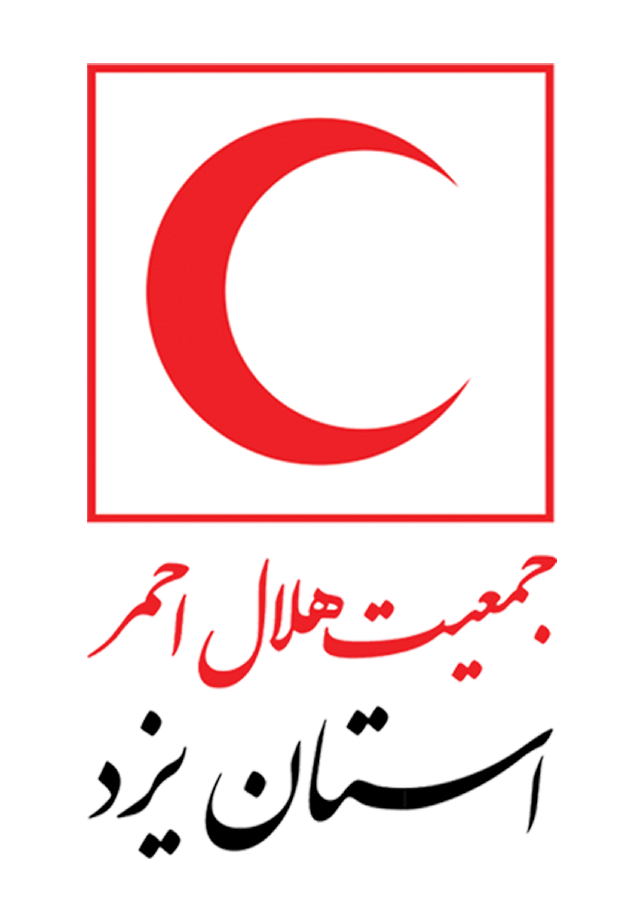
فراخوان جذب نیرو توانبخشی جمعیت هلال احمر استان یزد

الف- شرایط عمومی :
- داشتن تابعیت جمهوری اسلامی ایران.
- اعتقاد به دین مبین اسلام یا یکی از ادیان مصرح در قانون اساسی.
- التزام به قانون اساسي جمهوري اسلامي ايران.
- دارا بودن حداقل 20 و حداکثر 40 سال تمام، برای متخصصین با مدرک دکتری 45 سال(کسانی که سنوات خدمتی بصورت مستقیم و مرتبط با شغل مورد نظر اعم از امریه، طرحی و قراردادی در جمعیت دارند مدت خدمت آنها از حداکثر سن شرایط عمومی کسر می شود).
- دارا بودن مدرک تحصیلی دانشگاهی مرتبط و داشتن تخصص و توانائیهای لازم برای انجام وظایف و مسئولیتهای شغل مورد نظر با توجه به شرایط احراز پیش بینی شده در مشاغل.
- انجام خدمت دوره ضرورت (پایان خدمت زیر پرچم) یا معافیت دائم غیر پزشکی برای آقایان.
- داشتن سلامت جسمی، روانی و توانایی انجام کار متناسب با خدمت مورد نظر بنا به تشخیص پزشک معتمد.
- عدم اعتیاد به مواد مخدر، دخانیات، الکل و مواد روان گردان صنعتی.
- نداشتن سابقه محکومیت جزایی موثر براساس اعلام نظر مراجع ذیصلاح قانونی.
- عدم اشتغال و یا تعهد استخدامی در سایر دستگاههای اجرایی
- چنانچه در هر مرحله از فرآیند جذب مشخص گردد، فرد مدارک جعلی یا فاقد اعتبار ارائه نموده و یا حائز شرایط انتخاب شغل مورد نظر نباشد، از ادامه فرآیند جذب حذف و کلیه تبعات قانونی آن برعهده خود شخص خواهد بود.

ب- شرایط اختصاصی :
- دارا بودن دانشنامه یا گواهی پایان تحصیلات در مقاطع کارشناسی و بالاتر در رشته های ارتز- پروتز، فیزیوتراپی، کاردرمانی، گفتاردرمانی
- کسب حداقل نمره قبولی در آزمون علمی کتبی، مهارتی و مصاحبه های تخصصی مربوطه.
- التزام به ارائه خدمات تخصصی بر اساس شغل انتخابی در زمان شرکت در فراخوان جذب تا پایان سنوات خدمتی

ج- مدارک مورد نیاز :
- تصویر مدرک تحصیلی (در صورت داشتن تحصیلات تکمیلی تصویر کلیه مدارک)
- تصویر شناسنامه (تمامی صفحات)
- تصویر کارت ملی (پشت و رو)
- تصویر کارت پایان خدمت و یا معافیت دائم غیرپزشکی
- رزومه کاری در قالب اپلیکیشن های رزومه ساز
- تصویر گواهی نامه های آموزشی مرتبط
- در صورت داشتن مدرک ICDL و یا زبان های خارجی ارسال تصویر آن
- دریافت فرم ثبت نام از سایت www.yazd.rcs.ir و تکمیل فرم

د-آخرین مهلت ارسال مدارک :
- پایان وقت اداری دوشنبه 6 مرداد ماه 1404

هـ - پایگاه دریافت مدارک :
- یزد –خیابان آیت الله کاشانی – بعد از تقاطع چمران – ساختمان توانبخشی شهدای امدادگرجمعیت هلال احمر استان – طبقه اول

ز- شماره تماس جهت پاسخگویی به سوالات :
- معاونت بهداشت، درمان و توانبخشی استان 09131515140

شرایط احراز و شغل :
جدول شماره 1ـ فهرست عناوين شغلي و مدارك تحصيلي مورد نياز
كد و عنوان رشته‌های شغلی | كد و عنوان پست سازمانی | شرایط احراز | عناوين دروس تخصصي آزمون
کارشناس  امور توانبخشی  (كد--) | کارشناس ارتز-پروتز(كد--) | دارا بودن مدرک کارشناسی، کارشناسی ارشد یا دکتری در رشته تحصیلی: اعضاء مصنوعی و وسایل کمکی(ارتز- پروتز) حسب نوع فعالیت و حصول تجارب لازم (كد --) | 1ـ ارتز  2ـ پروتز  3ـ كينزيولوژي و بيومكانيك  4ـ ارزشيابي و اندازه‌گيري عضلات  5- اصول ارتوپدی
کارشناس  امور توانبخشی  (كد--) | کارشناس توانبخشی فیزیکی(كد--) | دارا بودن مدرک کارشناسی، کارشناسی ارشد یا دکتری در رشته تحصیلی: فیزیوتراپی حسب نوع فعالیت و حصول تجارب لازم (كد --) | 1ـ الکتروتراپی  2ـ فیزیوتراپی در ارتوپدی  3ـ فیزیوتراپی در جراحی  4ـ تمرین درمانی  5- فیزیوتراپی ورزشی
کارشناس  امور توانبخشی  (كد--) | کارشناس توانبخشی فیزیکی(كد--) | دارا بودن کارشناسی، کارشناسی ارشد یا دکتری در رشته تحصیلی: کاردرمانی حسب نوع فعالیت و حصول تجارب لازم (كد --) | 1ـ کاردرمانی در بیماری های نورولوژی  - 2- کاردرمانی در بیماری های ارتوپدی  - 3- سنجش و ارزیابی در کاردرمانی
کارشناس  امور توانبخشی  (كد--) | کارشناس توانبخشی فیزیکی(كد--) | دارا بودن مدرک کارشناسی، کارشناسی ارشد یا دکتری در رشته تحصیلی: گفتاردرمانی حسب نوع فعالیت و حصول تجارب لازم (كد --) | 1ـ ارزیابی و درمان اختلالات اکتسابی و رشدی گفتار و زبان  2ـ ارزیابی و درمان اختلالات صدا و لکنت  3ـ ارزیابی و درمان اختلالات بلع، زبان و گفتار  4ـ نورولوژی گفتار و زبان

